临沂周兴建材有限公司生产加工石膏贴面板、石膏制品和机械加工项目竣工环境保护验收
监测报告
元通(验)字[2017]第C1288号

建设单位：临沂周兴建材有限公司
编制单位：山东元通监测有限公司

山东元通监测有限公司
二〇一八年一月

建设单位：临沂周兴建材有限公司
法人代表：陆伟

编制单位：山东元通监测有限公司
法人代表：赵月元
技术负责人：张如峰
质量负责人：宁波
项目负责人：王英
报告编写：
报告审核人：
授权签字人：

现场监测负责人：相成龙
参加人员：相成龙、尹言楠、刘兆生、张之亮

编制单位：山东元通监测有限公司
电话：0539-5638099
传真：0539-5638678
邮编：276000
地址：山东省临沂市临沂经济技术开发区芝麻墩街道海关路与金华路交汇处山东智晟科技园A幢1号楼五楼办公室

建设单位：临沂周兴建材有限公司
电话：13791556681
邮编：276014
地址：临沂国家高新技术产业开发区罗西街道朱隆工业内园

注 意 事 项

- 本报告无 章、骑缝章或批准人签字无效。
2. 对测试结果若有异议，请于收到报告之日起十五日内向检验单位提出。
3. 不可重复性试验不进行复检。
4. 本结果仅对来样负责。
5. 未经检验单位书面批准，不得部分复印本报告。
6．查询报告真伪请致电0539-5638098 或 扫描公司网站二维码“ ”，在“新闻中心”---“报告查询”栏可查询报告真伪。

前 言
临沂周兴建材有限公司生产加工石膏贴面板、石膏制品和机械加工项目位于临沂国家高新技术产业开发区罗西街道朱隆工业园。该项目总占地面积19343平方米，总投资150万元，其中环保投资19万元。该项目生产能力为年生产石膏贴面板28万平方米，石膏线条80万根，机械设备30台。该项目劳动定员40人，一班工作制，每班8小时，年生产时间300天，2400小时。
该项目属于新建（补办环保手续），2017年8月，企业委托宁夏华之洁环境技术有限公司编写完成了《临沂周兴建材有限公司生产加工石膏贴面板、石膏制品和机械加工项目环境影响报告表》。2017年9月11日，临沂市环境保护局高新技术产业开发区分局以临环高表[2017]62号《关于临沂周兴建材有限公司生产加工石膏贴面板、石膏制品和机械加工项目环境影响报告表的批复》对该项目进行了批复。
2017年12月，受临沂周兴建材有限公司委托，山东元通监测有限公司承担了该项目的环境保护设施竣工验收监测工作。山东元通监测有限公司于2017年12月21日至22日对该项目进行了现场监测和环境管理检查，在此基础上编制了本验收监测报告。
在报告表编制过程中，我们得到了各级领导和专家的大力支持和热情指导，也得到了企业的积极配合，在此表示衷心地感谢！

目 录
1 验收项目概况 1
2验收依据 2
2.1建设项目环境保护相关法律、法规、规章、标准和规范 2
2.2建设项目竣工环境保护验收技术规范 3
2.3建设项目环境影响报告表及审批部门审批决定 4
3工程建设情况 4
3.1地理位置及平面布置 4
3.2建设内容 8
3.3 主要原辅材料及燃料 9
3.4 水源及水平衡 11
3.5生产工艺及产污环节 12
3.6项目变动情况 15
4环境保护设施 16
4.1污染物治理/处置设施 16
4.2其他环保设施 21
4.3环保设施投资及“三同时”落实情况 22
5建设项目环评报告表的主要结论与建议及审批部门审批决定 24
5.1建设项目环评报告表的主要结论与建议 24
5.2审批部门审批决定 24
5.3环评批复落实情况 24
6验收执行标准 27
7 验收监测内容 28
7.1环境保护设施调试效果 28
8质量保证及质量控制 30
8.1监测分析方法 30
8.2监测仪器 30
8.3人员资质 31
8.4气体监测分析过程中的质量保证和质量控制 31
8.5 噪声监测分析过程中的质量保证和质量控制 31
9验收监测结果 33
9.1生产工况 33
9.2环境保设施调试效果 33
10 验收监测结论 39
10.1环境保护设施调试效果 39
10.2验收意见 41
11建设项目环境保护“三同时”竣工验收登记表 42

附件：
附件一：《关于临沂周兴建材有限公司生产加工石膏贴面板、石膏制品和机械加工项目环境影响报告表的批复》
附件二：临沂周兴建材有限公司生产加工石膏贴面板、石膏制品和机械加工项目环境影响报告表结论及建议
附件三：危废废物委托处理协议
附件四：社会环境检测机构检测服务项目备案表
附件五：临沂周兴建材有限公司生产加工石膏贴面板、石膏制品和机械加工项目验收监测方案
附件六：临沂周兴建材有限公司生产加工石膏贴面板、石膏制品和机械加工项目验收监测报告

1 验收项目概况
本次验收的内容为临沂周兴建材有限公司生产加工石膏贴面板、石膏制品和机械加工项目，具体验收情况见表1-1。
表1-1 验收项目概况
项目名称 | 临沂周兴建材有限公司生产加工石膏贴面板、石膏制品和机械加工项目
建设单位 | 临沂周兴建材有限公司
建设地点 | 临沂国家高新技术产业开发区罗西街道朱隆工业园
联系人 | 陆伟 | 联系电话 |  | 13791556681
建设项目性质 | 新建√ 改扩建 技改 迁建 （划√）
设计单位 | 临沂周兴建材有限公司 | 施工单位 | 临沂周兴建材有限公司
占地面积 | 19343平方米 | 绿化面积 | 1500平方米
开工日期 | —— | 竣工日期 | 2015年8月
投入试运行  时间 | 2015年8月 | 申请排污许可证时间 | ——
环评报告表审批部门 | 临沂市环境保护局高新技术产业开发区分局
环评报告表审批时间 | 2017年9月11日 | 环评报告表审批文号 | 临环高表[2017]62号
环评报告表编制单位 | 宁夏华之洁环境技术有限公司 | 环评报告表完成时间 | 2017年8月
实际总投资 | 150万元 | 环保投资 | 19万元
验收工作由来 | 项目竣工申请验收 | 验收工作的组织与启动时间 | 2017年12月
项目竣工验收检测单位 | 山东元通监测有限公司 | 项目竣工验收报告编制单位 | 山东元通监测有限公司
验收范围 | 石膏线条生产线生产车间、石膏贴面板与机械设备综合生产车间及其他公用环保工程等。
验收内容 | ①核查工程在设计、施工阶段对环评报告、环评批复中所提出的环保措施的落实情况。  ②核查工程实际建设内容、实际生产能力、产品内容及原辅助的使用情况。  ③核查各类污染物实际产生情况及采取的污染控制措施，分析各项污染控制措施实施的有效性；通过现场检查和实地监测，核查污染物达标排放情况及污染物排放总量的落实情况。  ④核查环境风险防范措施和应急预案的制定和执行情况，核查环保管理制定和实施情况，相应的环保机构、人员和监测设备的配备情况。  ⑤核查工程周边敏感保护目标分布及受影响情况；核查卫生防护距离内是否有新建环境敏感建筑物。
是否编制了验收监测方案 | 是 | 方案编制时间 |  | 2017年12月
现场验收监测时间 | 2017年12月21日~22日 | 验收工作的组织与启动时间 |  | 2017年12月
环评批复总量控制指标 | 无
运行时间 | 年运行300天，一班工作制，每班8小时。

2验收依据

2.1建设项目环境保护相关法律、法规、规章、标准和规范
《中华人民共和国环境保护法》（2015年1月）；
《中华人民共和国水污染防治法》（2017年6月修订）；
《中华人民共和国大气污染防治法》（2016年1月）；
《中华人民共和国固体废物污染环境防治法》（2015年修订）；
《中华人民共和国环境影响评价法》（2016年9月）；
《中华人民共和国突发事件应对法》（2007年8月）；
《关于印发大气污染防治行动计划的通知》（国发[2013]37号）；
《关于印发水污染防治行动计划的通知》（国发〔2015〕17号）；
《关于印发土壤污染防治行动计划的通知》（国发〔2016〕31号）；
《国务院关于进一步加强淘汰落后产能工作的通知》国发[2010]7号，2010年2月6日；
《建设项目环境影响评价分类管理名录》（2017）；
《建设项目环境影响评价分类管理名录》（2015）；
《产业结构调整指导目录》（2011年本）（2013年修正）；
《大气污染物综合排放标准》（GB 16297-1996）；
《工业企业厂界环境噪声排放标准》（GB12348-2008）；
《山东省区域性大气污染物综合排放标准》（DB37/2376-2013）；

2.2建设项目竣工环境保护验收技术规范
《环境保护部建设项目“三同时”监督检查和竣工环保验收验收管理规程》（试行）（2009.12.17）；
国务院令[1998]第253号《建设项目环境保护管理条例》及《国务院关于修改〈建设项目环境保护管理条例〉的决定》(2017年7月16日)；
《建设项目竣工环境保护验收管理办法》（国家环保总局第13号令，2010年修改）及环境保护部《建设项目竣工环境保护验收暂行办法》（国环规环评[2017]4号）（2017年11月20日）；
《污染源自动监控管理办法》（原国家环保总局令第28号）；
《关于建设项目竣工环境保护验收实行公示的通知》（环办〔2003〕26号）；
《关于加强建设项目竣工环境保护验收监测工作污染事故防范环境管理检查工作的通知》（中国环境监测总站验字〔2005〕188号）；
《关于进一步加强环境影响评价管理防范环境风险的通知》（环发〔2012〕77号）；
《关于切实加强风险防范严格环境影响评价管理的通知》（环发〔2012〕98号）；
《关于印发环评管理中部分行业建设项目重大变动清单的通知》（环办〔2015〕52号）；
《关于印发<建设项目环境保护事中事后监督管理办法（实行）>的通知》（环发〔2015〕163号）；
《山东省人民政府办公厅关于加强环境影响评价和建设项目环境保护设施“三同时”管理工作的通知》（鲁政办发〔2006〕60号）；
《关于印发〈建设项目环评审批的具体操作程序〉和〈建设项目竣工环境保护验收的具体操作程序〉的通知》（鲁环发〔2007〕147号）；
《关于构建全省环境安全防控体系的实施意见》（鲁环发〔2009〕80号）；
《关于加强建设项目竣工环境保护验收等有关环境监管问题的通知》（鲁环函〔2012〕493号）；
《山东省环境保护厅转发<关于切实加强风险防范严格环境影响评价管理的通知>的通知》（鲁环函〔2012〕509号）；
《关于加强建设项目环境影响评价公众参与监督管理工作的通知》（鲁环评函〔2012〕138号）；
《关于印发建设项目竣工环境保护验收现场检查及审查要点的通知》环办[2015]113号（2015年12月30日）；
《建设项目竣工环境保护验收技术指南 污染影响类》（征求意见稿）（环办环评函[2017]1529号）（2017年9月29日）
《临沂市建设项目竣工环境保护验收过渡期指导意见》（临环函〔2017〕219号）

2.3建设项目环境影响报告表及审批部门审批决定
《临沂周兴建材有限公司生产加工石膏贴面板、石膏制品和机械加工项目环境影响报告表》及批复（临环高表[2017]62号）

3工程建设情况

3.1地理位置及平面布置

3.1.1地理位置
临沂周兴建材有限公司生产加工石膏贴面板、石膏制品和机械加工项目位于临沂国家高新技术产业开发区罗西街道朱隆工业内园，占地面积19343平方米。所在区域地势平坦，地质较为平坦，周边交通便捷。项目东侧、西侧均为企业，北侧为园区道路，南侧为空地，距离该项目最近的敏感目标为距南边界约240m的北白埠子村。项目地理位置及周围环境情况见图3.1-1。

3.1.2平面布置
该项目占地面积19343平方米，主要建设生产厂房和办公楼等。厂区北侧东部设有1个主要出入口，方便项目区内人员及运输车辆出入。该项目北侧为石膏线条生产线厂房，南侧建有生产综合厂房，内设有生产加工区域和原料和产品储存区域，建设有1条石膏贴面板生产线和1条机械设备加工生产线，办公室位于厂区西南侧。厂区内设置环形道路，便于运输、消防、检修及各部门联系。该项目生产区、办公区分开设置，优化办公环境的同时，可以减少生产安全隐患，厂区平面布置图见图3.1-2。

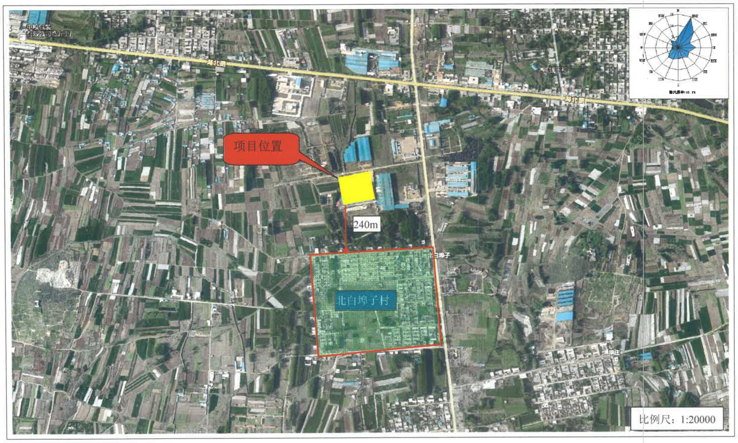
图3.1-1 项目地理位置及周围环境情况
N

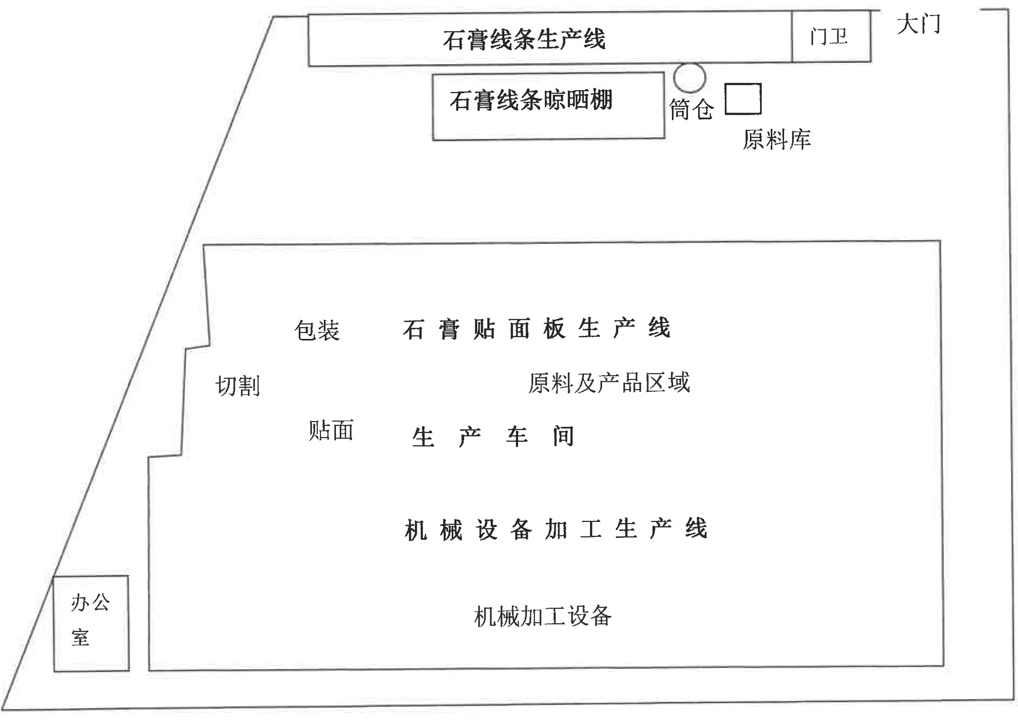

图3.1-2 厂区平面布置图

3.2建设内容

3.2.1产品方案
该项目是石膏贴面板、石膏制品和机械加工项目。产品方案见表3.2-1。
表3.2-1 项目产品方案一览表
序号 | 产品名称 | 单位 | 年产量 | 备注
1 | 石膏贴面板 | 万m²/a | 28 | 包括铝箔贴面和PVC膜贴面
2 | 石膏线条 | 万根/a | 80 | ——
3 | 机械设备 | 台/a | 30 | 主要为PVC石膏贴面板机械、双面覆膜机、自动切割锯、PVC石膏贴面板包边机、自动打包设备、码垛机、石膏线条设备、石膏板冲空机和各类型包装机等。

3.2.2工程组成及建设内容
该项目组成情况见表3.2-2，生产设备具体情况见表3.2-3。
表3.2-2项目建设情况一览表
工程组成 | 建设名称 | 实际建设内容 | 是否与环评  一致
主体工程 | 石膏线条生产厂房 | 1座，1层，建筑面积600m²，钢结构，主要设置石膏线条生产线1条。 | 是
 | 石膏线条晾晒棚 | 1座，1层，建筑面积280m²，防雨棚结构，用于石膏线条悬挂晾晒。 | 是
 | 综合厂房 | 1座，1层，占地面积11280m²，钢结构，内设石膏贴面板生产线1条和机械设备加工生产线1条，厂房内分为加工区域和原料产品存放区域。 | 是
配套工程 | 原料库 | 1座，用于原料存放。 | 是
 | 办公室 | 1座，2层，主要用于办公，1楼有一间为机械配件库。 | 是
公用工程 | 供水 | 项目用水由自备水井提供，井深80m。 | 是
 | 供热 | 由室内空调供暖。 | 是
 | 供电 | 由罗西街道供电所供给。 | 是
环保工程 | 废气处理 | 贴面工序产生的非甲烷总烃废气经集气罩收集，进光氧催化设备处理好，由一根15m高排气筒排放。 | 是
 |  | 切割工序产生的粉尘经脉冲布袋除尘器处理后经15m高排气筒排放。
 |  | 石膏粉筒仓进料和搅拌粉尘无组织排放；
 |  | 焊接烟尘经移动式焊接烟尘除尘器处理后无组织排放。 | 否，增加了3台移动式焊接烟尘除尘器
 | 废水处理 | 采用雨、污分流系统，生活污水经化粪池处理后外运堆肥。 | 是
 | 噪声处理 | 通过采用低噪声设备，同时采取减振、消声、隔声，加强绿化等措施。 | 是
 | 固废处理 | 脉冲布袋除尘器收集的粉尘收集后外卖综合利用，石膏线条生产过程中产生的石膏浆渣和不合格品收集后外卖用作建筑材料；废胶桶收集后由生产厂家负责回收重新利用；机械加工下脚料和铁屑收集后外卖废品回收站；焊渣收集后外卖；废包装材料收集后外卖废品回收站；职工生活垃圾集中收集后由环卫部门统一清运处理。 | 是
 |  | 废液压油及其包装物、废切削液委托有资质单位进行回收处理。
表3.2-3 生产设备一览表
产品 | 序号 | 设备名称 | 型号 | 单位 | 环评数量 | 实际数量 | 是否与环评一致
石膏贴面板 | 1 | 双面贴膜机 | Lyyxjx | 台 | 1 | 1 | 是
 | 2 | 切割锯 | — | 台 | 1 | 2 | 否
 | 3 | 包装流水线 | yxjx-01 | 条 | 1 | 1 | 是
 | 4 | 码垛机 | zxjx-22 | 台 | 1 | 1 | 是
石膏线条 | 5 | 石膏线条生产线 | zxjx-xt | 条 | 1 | 1 | 是
 | 6 | 筒仓 | — | 个 | 1 | 1 | 是
 | 7 | 搅拌机 | — | 台 | 1 | 1 | 是
机械设备 | 8 | 气泵 | 5.5kW | 台 | 1 | 1 | 是
 | 9 | 气割机 | — | 套 | 2 | 2 | 是
 | 10 | 二保焊 | — | 台 | 10 | 10 | 是
 | 11 | 氩弧焊 | — | 台 | 1 | 1 | 是
 | 12 | 电焊机 | — | 台 | 5 | 5 | 是
 | 13 | 等离子切割机 | — | 台 | 2 | 1 | 否
 | 14 | 锯床 | GZ4250、GZ4240 | 台 | 2 | 2 | 是
 | 15 | 车床 | CW6180E、CA6150、CY6140 | 台 | 3 | 3 | 是
 | 16 | 牛头刨床 | B6066 | 台 | 1 | 1 | 是
 | 17 | 升降台铣床 | X63W/1 | 台 | 1 | 2 | 否
 | 18 | 钻床 | CY6140/ Z3080X25B | 台 | 3 | 2 | 否
 | 19 | 小型铣床 | X1514B | 台 | 2 | 0 | 否
 | 20 | 台式钻铣床 | ZX7016 | 台 | — | 1 | 否
 | 21 | 航吊 | 16吨、10吨 | 台 | 2 | 2 | 是
备注：1、该项目石膏贴面板切割锯共2台，其中一套为异型切割锯，仅当客户有特殊要求时使用；
2、该项目生产规模不发生变化，未增加新的污染物，不属于重大变更。

3.3 主要原辅材料及燃料
该项目原辅材料见表3.3-1。
表3.3-1原辅材料一览表
生产产品 | 序号 | 名称 | 年用量 | 验收监测期间消耗量（2天） | 备注
贴面石膏板 | 1 | 纸面石膏板 | 28万m²/a | 1650 m² | 规格：2.4m×1.2m×9mm
 | 2 | 铝箔 | 15t/a | 0.078t | 用于纸面石膏板底面
 | 3 | PVC膜 | 30万m/a | 1650m | 用于纸面石膏板正面
 | 4 | 白乳胶 | 18t/a | 0.095t | 25kg/桶
 | 5 | 胶带 | 5万m/a | 287m | 包装用材料，均为外购
 | 6 | 包装条 | 7.8万根/a | 420根
 | 7 | 包装膜 | 6t/a | 0.033t
 | 8 | 包装箱 | 7.8万个/a | 420个
石膏线条 | 9 | 石膏粉 | 1600t/a | 8.8t | 外购
 | 10 | 网格布 | 30万m/a | 1650m | 外购，储存于原料库内
 | 11 | 玻璃纤维 | 0.2t/a | 1.07kg | 外购
 | 12 | 包装膜 | 3t/a | 15.5kg | 外购
机械设备 | 13 | 各类钢材 | 80t/a | 0.41t | 外购
 | 14 | 焊丝 | 0.15t/a | 0.78kg | 外购
 | 15 | 各类配件 | 30套/a | 0（主要进行配件生产，未进行组装） | 主要包括电机、轴承、光电探头、胶辊、毛刷、链条、各型号电池、气缸、变频器
 | 16 | 液压油 | 0.1t/a | 0 | 外购
 | 17 | 切削液 | 0.05t/a | 0 | 外购
（2）该项目使用电能作为动力，不使用燃煤、天然气等。供暖由空调供暖。项目年用电量约17万度，由罗西街道供电所供电提供。

3.4 水源及水平衡
1、给水：该项目用水由自备井水提供，项目用水环节主要为职工生活用水和石膏粉搅拌用水以及石膏线条模具清洗补充水，一次水年用量为1550m³/a。
①职工生活用水：根据《建筑给水排水设计规范》（GB50015-2010)，生活用水按50L/人/天计，该项目职工人员40人，则该项目职工生活日用水量为2m³/d，年用水量为600m³/a。
②石膏粉搅拌用水：根据企业提供资料，石膏粉搅拌过程中与水比例为2:1，该项目石膏粉用量为1600t/a，则搅拌用水量为800m³/a，该部分水进入产品后自然蒸发，无废水产生。
③石膏线条模具清洗补充水：石膏线条生产流水线设有清洗池，在石膏浆灌注前，模具经流水线到清洗池位置时进行清洗，清洗水为循环使用，不外排，日补充量为0.5m³/d，年补水量为150m³/a。
2、排水：该项目排水采用雨污分流制，雨水单独收集后外排。该项目生产工艺不产生废水，废水主要为生活污水，该项目生活污水按用水量的80%进行计算，产生量为480m³/a，经厂区内化粪池处理后外运堆肥。
3、水平衡
该项目水平衡见图3.4-1。
图3.4-1 水平衡图(m³/a)

3.5生产工艺及产污环节

3.5.1工艺流程
该项目主要生产石膏贴面板、石膏线条和机械设备，项目生产工艺流程简述如下：
1、石膏贴面板生产工艺及产污环节
该项目对纸面石膏板进行深加工，主要利用双面贴膜机对纸面石膏板底面贴铝箔、正面贴PVC膜，贴面完成后进行锯切成规格为60cm×60cm石膏贴面板产品，锯切机自动叠板，经包边机包边和包装流水线包装加工成成品，最后由码垛机进行码垛。石膏贴面板生产工艺流程及产污环节见图3.5-1。
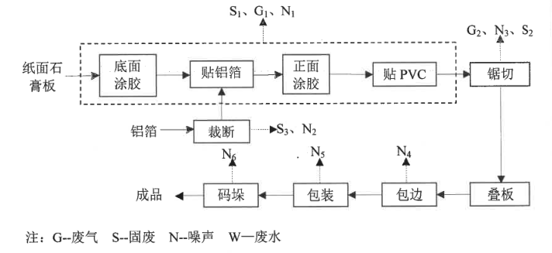
图3.5-1石膏贴面板生产工艺流程及产污环节图
2、石膏线条生产工艺及产污环节
该项目将外购石膏粉储存于密闭泵房，用密封绞笼提升至密封漏斗型的储罐中。通过储罐漏斗底部将石膏粉分批分量进入生产线打浆机里，打浆机通过电脑调节粉量和水量进行搅拌、混合，搅拌混合好再自动灌铸到生产线的模具中。
石膏线条生产流水线呈“回”字形转动，石膏浆灌铸到生产模具里在生产线上流动。生产流水线上有网格布和玻璃丝加放进石膏浆上面起骨架作用。再用刀具将模与模之间的石膏浆分割，生产流水线通过1-3分钟后，人手将石膏线条从模具取出，模具经流水线到清洗池位置，用循环水清洗，不对外排放，剩余石膏浆渣沉积到池底，等2-3月后形成膏状后从池底取出当废渣处理，石膏线取出后，直接干挂晾干后包装，即得出成品。石膏线条生产工艺流程及产污环节见图3.5-2。
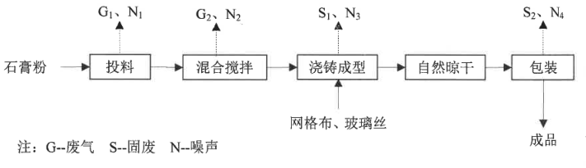
图3.5-2 石膏线条生产工艺流程及产污环节图
3、机械设备生产工艺及产污环节
该项目机械设备主要生产PVC石膏贴面板机械、双面覆膜机、自动切割锯、PVC石膏贴面板包边机、自动打包设备、码垛机、石膏线条设备、石膏板冲空机和各类型包装机等，产量较少。该项目原料为外购的各类钢材利用气割机和切割机等切割成所需要大小，利用铣床和钻床等设备对钢材进行开槽、钻孔等，然后利用焊机将各类钢材焊接到一起，最后将电机、轴承、链条等配件组装在一起，即成成品。机械设备生产工艺流程及产污环节见图3.5.3。
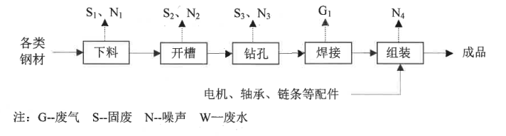
图3.5-3 机械设备生产工艺流程及产污环节

3.5.2产污环节
1、废气：该项目生产过程中使用的生产设备均使用电作为能源，不产生燃料废气，钢材切割及钻孔过程中主要产生铁屑，为大颗粒物质，自然沉降，不产生粉尘。该项目废气污染物主要为纸面石膏板贴面工序产生的非甲烷总烃、贴面石膏板切割工序产生的切割粉尘，石膏线条生产过程中石膏粉筒仓进料粉尘、石膏浆液搅拌工序产生的粉尘，以及机械设备加工过程中钢材焊接工序产生的烟尘。
2、废水：该项目石膏粉搅拌用水进入产品后蒸发，石膏线条模具清洗用水循环使用，不外排。该项目废水主要为生活污水。
3、噪声：该项目噪声主要为双面贴膜机、切割锯、包边机、包装流水线、码垛机、石膏线条生产线、搅拌机、切割机和各类机械加工车床等设备运转产生的噪声。
4、固体废物：该项目产生的一般固废主要为石膏贴面板生产过程中切割工序布袋除尘器收集的粉尘；石膏线条生产过程中产生的石膏浆渣和不合格品；机械设备加工过程中产生的下脚料和铁屑、焊渣；产品该项目包装过程产生的废包装材料和职工生活垃圾。
该项目产生的危险废物为石膏贴面板生产过程产生的废胶桶、废胶渣，机加工过程产生的废液压油及其包装物。该项目切削液循环使用，定期添加，无废切削液产生。

3.6项目变动情况
对照建设项目环境影响报告表的建设内容及该项目的环评批复临环高表[2017]62号，该项目环评变更情况见表3.6-1。
表3.6-1该项目环评变更情况一览表
环评内容 | 实际建设情况 | 变更原因
焊接烟尘废气直接无组织排放 | 焊接烟尘经移动式焊接烟尘除尘器处理后无组织排放。 | 工艺改进
备注：对照《关于印发环评管理中部分行业建设项目重大变动清单的通知》（环办[2015]52号）的相关要求，该项目并不属于建设项目的性质、规模、地点、采用的生产工艺或者防治污染、防止生态破坏的措施发生重大变动的情况，不属于重大变更。

4环境保护设施
项目在建设过程中认真落实环境影响报告表及审批文件的要求。

4.1污染物治理/处置设施

4.1.1废水
该项目石膏线条模具清洗用水循环使用，不外排，项目废水主要是生活污水，经化粪池处理后外运堆肥。
表4.1-1废水处理情况一览表
序号 | 废水类别 | 产生工序 | 污染物 | 产生量 | 处理措施
1 | 清洗用水 | 石膏线条模具清洗 | —— | —— | 循环使用，不外排，补充水量约150m³/a
2 | 职工生活污水 | 职工生活 | 化学需氧量、氨氮、悬浮物等 | 约480m³/a | 经化粪池处理后外运堆肥。

4.1.2废气
该项目废气污染物主要为纸面石膏板贴面工序产生的非甲烷总烃、贴面石膏板切割工序产生的切割粉尘，石膏线条生产过程中石膏粉筒仓进料粉尘、石膏浆液搅拌工序产生的粉尘，以及机械设备加工过程中钢材焊接工序产生的烟尘。经调查，该项目废气处理措施如下：
1、贴面工序产生的非甲烷总烃废气经集气罩收集后通过1台光催化氧化处理设施进行处理，处理后废气通过1根15米高排气筒排放。
UV光解原理：
（1）利用高能高臭氧UV紫外线光束分解空气重大氧分子产生游离氧，即活性氧，因游离氧不稳定需与氧分子结合，进而产生臭氧。臭氧对有机物有极强的氧化作用；
UV+O₂→O+O＊（活性氧）
O+O₂→O₃
（2）利用高能高臭氧UV光束照射有机废气，进行裂解，使呈游离状态的高分子被臭氧氧化结合成小分子无害或低害的化合物；
（3）有机废气利用排风设备输入到本净化设备后，净化设备利用高能UV紫外线光束及臭氧对废气进行协同分解氧化反应，使其降解为低分子化合物、水和二氧化碳，通过排风管道排出。
2、该项目2条石膏贴面板切割生产线，每条线产生的切割粉尘经各自集气罩及吸尘管道收集后进各自布袋除尘器处理，处理后废气汇集到1根15米高排气筒排放。
3、传送带进行了密封，石膏粉筒仓进料粉尘废气无组织排放；
4、石膏浆液搅拌机为密闭设备，产生的少量粉尘废气无组织排放；
5、焊接工序产生的焊接烟尘废气经移动式焊接烟尘除尘器处理后无组织排放；
6、未经收集的非甲烷总烃废气及粉尘废气经加强车间通风后无组织排放。
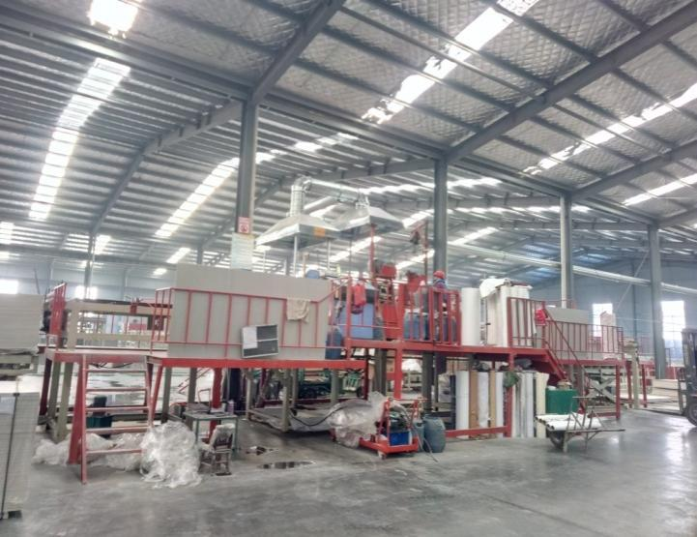  贴面工序 | 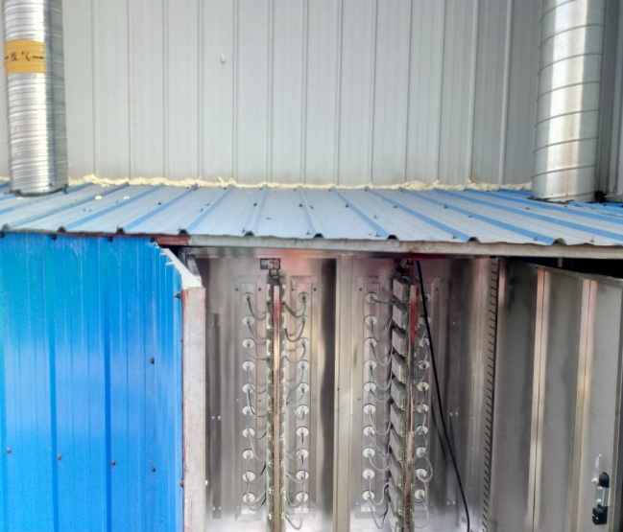  光催化氧化处理设施
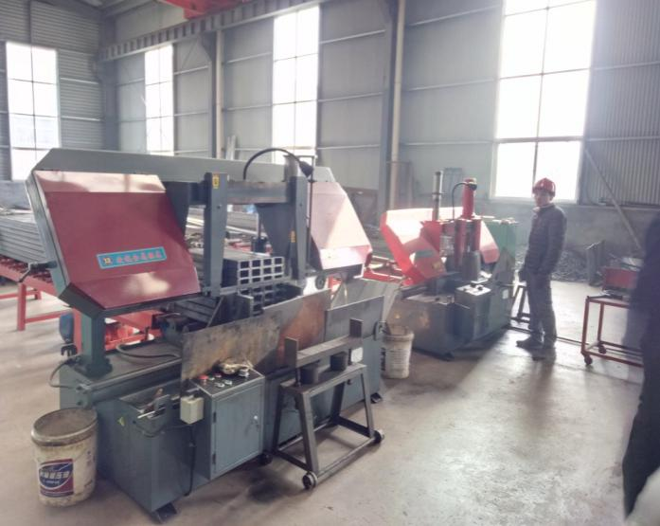  机械设备切割工序 | 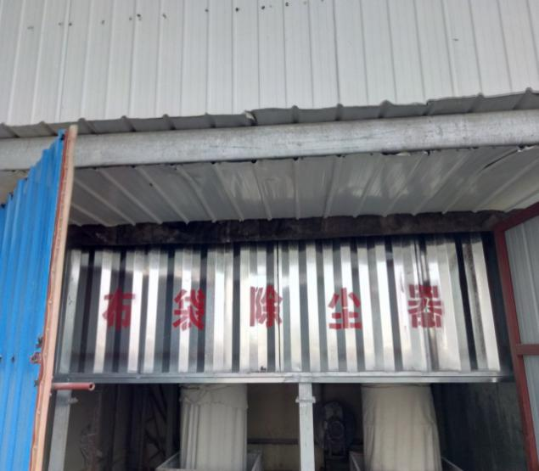  布袋除尘器

表4.1-2废气污染防治设施情况
序号 | 产污环节 | 污染物种类 | 排放形式 | 治理设施 | 工艺原理 | 设计指标 | 排气筒高度与内径尺寸 | 排放去向 | 治理设施监测点设置或开孔情况
1 | 纸面石膏板贴面工序 | 非甲烷总烃 | 有组织 | 光氧催化废气处理设施 | 臭氧氧化 | 去除效率达80% | 15m、Φ=0.3m | 大气 | 设置
 |  |  | 无组织 | 加强通风 | — | — | — |  | —
2 | 石膏贴面板切割工序 | 颗粒物 | 有组织 | 布袋除尘器 | 布袋过滤 | 去除效率达99% | 15m、Φ=0.25m | 大气 | 设置
 |  |  | 无组织 | 加强通风 | — | — | — |  | —
3 | 石膏粉筒仓进料 | 粉尘 | 无组织 | 密闭传送带 | — | — | — | 大气 | —
4 | 石膏浆液搅拌 | 粉尘 | 无组织 | 密闭搅拌机、加强通风 | — | — | — | 大气 | —
5 | 焊接工序 | 粉尘 | 无组织 | 移动式焊接烟尘除尘器 | 滤筒过滤 | — | — | 大气 | —

4.1.3噪声
该项目噪声主要为双面贴膜机、切割锯、包边机、包装流水线、码垛机、石膏线条生产线、搅拌机、切割机和各类机械加工车床等设备运转产生的噪声。该项目通过选用低噪声设备，将生产设备全部安装在厂房内，合理布置设备位置并根据噪声源的特点分别采取减振、隔音等措施，降低噪声对周围环境的影响。
表4.1-3 噪声治理情况一览表
序号 | 名称 | 源强值 | 数量（台） | 排放规律 | 降噪措施
1 | 双面贴膜机 | 75dB(A) | 1 | 连续 | 减振、隔音
2 | 切割锯 | 85dB(A) | 2 | 连续 | 减振、隔音
3 | 包边机 | 70dB(A) | 1 | 连续 | 减振、隔音
4 | 打包流水线 | 70dB(A) | 1 | 连续 | 减振、隔音
5 | 码垛机 | 75dB(A) | 1 | 连续 | 减振、隔音
6 | 石膏线条生产线 | 75dB(A) | 1 | 连续 | 减振、隔音
7 | 搅拌机 | 80dB(A) | 1 | 连续 | 减振、隔音
8 | 气泵 | 80dB(A) | 1 | 连续 | 减振、隔音
9 | 气割机 | 85dB(A) | 2 | 连续 | 减振、隔音
10 | 等离子切割机 | 85dB(A) | 1 | 连续 | 减振、隔音
11 | 锯床 | 85dB(A) | 2 | 连续 | 减振、隔音
12 | 车床 | 85dB(A) | 3 | 连续 | 减振、隔音
13 | 牛头刨床 | 80dB(A) | 1 | 连续 | 减振、隔音
14 | 铣床 | 80dB(A) | 3 | 连续 | 减振、隔音
15 | 钻床 | 80dB(A) | 2 | 连续 | 减振、隔音
16 | 航吊 | 75dB(A) | 2 | 连续 | 减振、隔音

4.1.4固（液）体废物
该项目产生的一般固废主要为石膏贴面板生产过程中切割工序布袋除尘器收集的粉尘；石膏线条生产过程中产生的石膏浆渣和不合格品；机械设备加工过程中产生的下脚料和铁屑、焊渣；产品包装过程产生的废包装材料和职工生活垃圾。
该项目产生的危险废物为石膏贴面板生产过程产生的废胶桶、废胶渣，机加工过程产生的废液压油及其包装物、废切削液。
据企业提供资料及现场调查，该项目固废处理情况如下：
1、一般固废
（1）布袋除尘器收集的粉尘：该项目布袋除尘器收集的粉尘量约15t/a，收集后外卖综合利用；
（2）石膏线条生产过程中产生的石膏浆渣和不合格品：本项目石膏浆渣产生量约1.2t/a，不合格品产生量约5t/a，收集后外卖用作建筑材料；
（3）下脚料和铁屑：本项目钢材下料和钻孔过程中下脚料和铁屑产生量为0.8t/a，收集后外卖废品回收站；
（4）焊渣：该项目焊渣产生量约0.0075t/a，收集后交由环卫部门统一处理。
（5）废包装材料：该项目废包装材料产生量约2.5t/a，收集后外卖废品回收站；
（6）职工生活垃圾：该项目职工定员40人，生活垃圾产生量约6t/a，集中收集后交由环卫部门统一处理；
2、危险废物
（1）废胶桶：废胶桶产生量约1.44t/a，对照《国家危险废物名录》（2016），属于危险废物HW49（废物代码900-041-49），根据《关于用于原始用途的含有或直接沾染危险废物的包装物、容器是否属于危险废物的复函》（环函[2014]126号），本项目生产过程产生的废白乳胶桶不属于危险废物。为控制废白乳胶桶在回收过程产生的环境风险，企业按照危险废物的有关规定和要求对其储存、运输，收集后由生产厂家负责回收重新利用。
（2）废胶渣：产生量约0.18t/a，根据《国家危险废物名录》（2016年），废胶渣属于代码为HW13（900-014-13）的危险废物，企业应收集后交由有资质的单位进行处理。
（3）废液压油及其包装物：废液压油一年更换一次，产生量约0.1t/a，废液压油包装物产生量约0.01t/a，委托有资质单位进行处理。
（4）废切削油：废切削液油属于危险废物，危废类别为HW09油/水、烃/水混合物或乳化液，废物代码900-006-09，该项目废切削液一年更换一次，产生量约0.03t/a，待产生时委托有危险废物处理资质的单位处理。
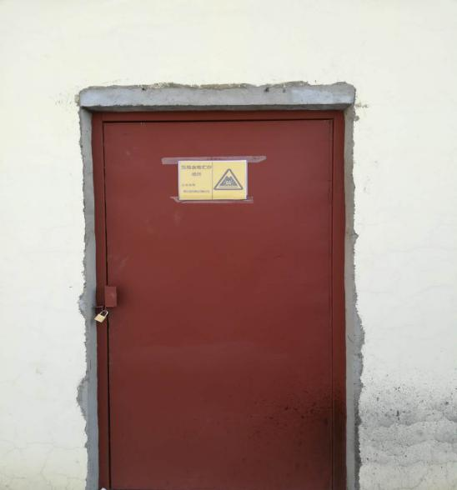  危险废物暂存 | 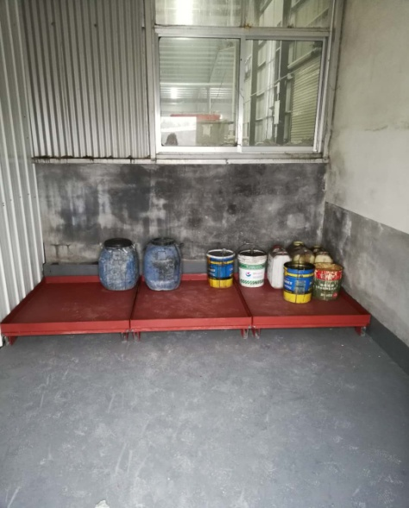  危险废物暂存
表4.1-4 固废处理情况一览表
序号 | 固废名称 |  | 产生量t/a | 处理措施
1 | 一般固废 | 布袋除尘器收集的粉尘 | 15 | 收集后外卖综合利用
2 |  | 石膏浆渣及不合格品 | 1.2 | 收集后外卖用作建筑材料
3 |  | 下脚料和铁屑 | 0.8 | 收集后外卖废品回收站
4 |  | 废包装材料 | 2.5
5 |  | 焊渣 | 0.0075 | 收集后交由环卫部门统一处理
6 |  | 生活垃圾 | 6
一般固废总量 |  |  | 25.5 | —
7 | 危险废物 | 废胶桶 | 1.44 | 由生产厂家负责回收重新利用
8 |  | 废胶渣 | 0.18 | 委托有资质的单位处理。
 |  | 废液压油及其包装物 | 0.11
9 |  | 废切削液 | 0.03
危险废物总量 |  |  | 1.76 | —

4.2其他环保设施

4.2.1环境风险防范设施
（1）厂区防渗
对生产区域及危废库等重点区域进行了防渗处理。
（2）初期雨水收集
厂区初期雨水通过雨水管网排放。
（3）应急设施、物资及人员配备
临沂周兴建材有限公司储备了灭火器、消防栓等应急设施及物资。
表4-5应急设施或物资储备情况一览表
序号 | 应急设施名称 | 数量 | 设施地点
1 | 消防栓 | 15个 | 生产车间
2 | 消防沙池 | 4个
3 | 干粉灭火器 | 42个 | 生产车间37个，配件仓库4个，危废库1个
4 | 推车式干粉灭火器 | 7个 | 生产车间
 | 消防铁锹 | 20 | 生产车间
 | 消防沙桶 | 20 | 生产车间

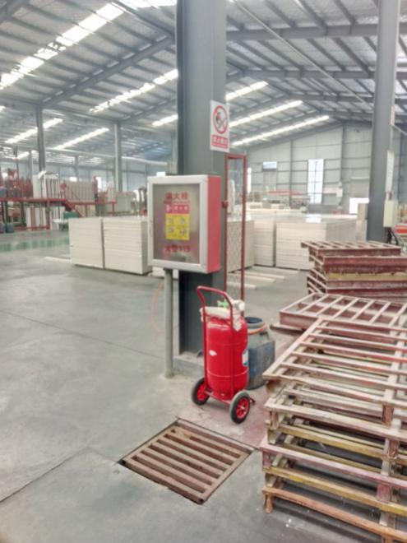  生产车间消防设施 | 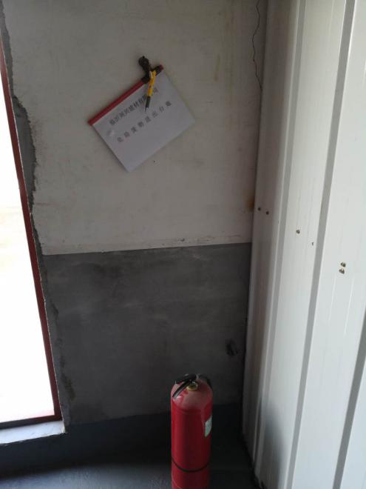  危废库灭火器

4.2.2其他设施
临沂周兴建材有限公司建设过程中认真落实了境影响评价报告及审批部门审批决定中的要求，厂区进行了部分绿化。

4.3环保设施投资及“三同时”落实情况
该项目根据《建设项目环境保护管理办法》和《环境影响评价法》的要求进行了环境影响评价。工程环保设施的建设实现了与主体工程同时设计、同时施工、同时投产使用的“三同时”要求，目前环保设施运行状况良好。
临沂周兴建材有限公司总投资150万元，环保投资为19万元，环保投资占总投资额的12.67%。该项目环保投资具体情况见表4.3-1。
表4.3-1环保投资具体情况
序号 | 治理项目 | 治理方案 |  | 环评设计投资（万元） | 实际环保投资（万元）
1 | 废水 | 生活污水 | 经化粪池处理后外运堆肥 | 2 | 2
2 | 废气 | 非甲烷总烃 | 集气罩+光氧催化+15m排气筒 | 5 | 5
 |  | 石膏板切割粉尘 | 集气罩+布袋除尘器+15m高排气筒 | 5 | 5
 |  | 无组织废气 | 强制车间通风 | 2 | 2
3 | 固废 | 一般固废 | 一般固废暂存区 | 1 | 1
 |  | 危险废物 | 危险废物暂存室 | 2 | 2
4 | 噪声 | 减振、隔声、绿化等措施 |  | 2 | 2
 | 合计 |  |  | 19 | 19

5建设项目环评报告表的主要结论与建议及审批部门审批决定

5.1建设项目环评报告表的主要结论与建议
临沂周兴建材有限公司生产加工石膏贴面板、石膏制品和机械加工项目环境影响报告表的结论及建议见附件二。

5.2审批部门审批决定
临沂周兴建材有限公司生产加工石膏贴面板、石膏制品和机械加工项目环境影响报告表的批复为临环高表[2017]62号文件，环评批复见附件一。

5.3环评批复落实情况
该项目环评批复落实情况如下：
环评批复 | 落实情况 | 结论
（一）加强环境管理，严格落实报告表提出的废气污染防治猎施。  1、有组织废气：本项目有组织废气主要为石膏贴面板切割工序产生的切割粉尘。在切割工序设施集气罩，收集后经2台脉冲式布袋除尘器进行处理，经处理后由15米高排气筒排放。粉尘排放浓度必须满足《山东省区域性大气污染物综合排放标准》（DB 37/2376-2013）表2第四时段标准要求，排放速率必须满足《大气污染物综合排放标准》（GB 16297-1996）表2二级标准要求。  本项目贴面工序产生的非甲烷总烃，在产生位置上方设置集气罩，收集后由光氧催化设备进行处理，经1根15米高排气筒排放，排放浓度和排放速率必须满足《大气污染物综合排放标准》（GB 16297-1996）表2标准要求。 | 该项目2条石膏贴面板切割生产线，每条线产生的切割粉尘经各自集气罩及吸尘管道收集后进各自布袋除尘器处理，处理后废气汇集到1根15米高排气筒排放；贴面工序产生的非甲烷总烃废气经集气罩收集后通过1台光催化氧化处理设施进行处理，处理后废气通过1根15米高排气筒排放。  经监测，该项目石膏贴面板切割工序产生的粉尘满足《山东省区域性大气污染物综合排放标准》（DB 37/2376-2013）表2第四时段“重点控制区”标准要求，排放速率满足《大气污染物综合排放标准》（GB 16297-1996）表2二级标准要求；贴面工序产生的非甲烷总烃排放满足《大气污染物综合排放标准》（GB 16297-1996）表2二级标准要求。 | 已落实

环评批复 | 落实情况 | 结论
部分未被收集的非甲烷总烃、未被收集的粉尘，以及机械设备加工过程中产生的烟尘无组织形式排放，非甲烷总烃和颗粒物边界浓度必须满足《大气污染物综合排放标准》（GB 16297-1996）表2无组织排放监控浓度限值要求。 | 该项目未经收集的非甲烷总烃、粉尘废气经加强车间通风后无组织排放，经监测，厂界非甲烷总烃、颗粒物排放满足《大气污染物综合排放标准》（GB 16297-1996）表2无组织排放监控浓度限值要求。 | 已落实
（二）落实水污染防治措施。合理设计雨水管网、废水管网，排水系统应按“清污分流”原则进行设计。  本项目废水主要为职工生活污水。生活污水经化粪池处理后定期外运堆肥。 | 该项目石膏线条模具清洗用水循环使用，不外排，项目废水主要是生活污水，经化粪池处理后外运堆肥。 | 已落实
（三）通过选用低噪音设备，并相应采取减震、隔音、消声、选用低噪音设备、合理一布局等措施，确保厂界噪声符合《工业企业厂界环境噪声排放标准》（GB 12348-2008）2类功能区标准要求。 | 该项目噪声主要为双面贴膜机、切割锯、包边机、包装流水线、码垛机、石膏线条生产线、搅拌机、切割机和各类机械加工车床等设备运转产生的噪声。该项目通过选用低噪声设备，将生产设备全部安装在厂房内，合理布置设备位置并根据噪声源的特点分别采取减振、隔音等措施，降低噪声对周围环境的影响。  经监测，厂界噪声满足《工业企业厂界环境噪声排放标准》（GB 12348-2008）中2类标准要求。 | 已落实

环评批复 |  | 落实情况 | 结论
（四）按照固体废物“资源化、减量化、无害化”处置原则，落实各类固体废物的收集、处置和综合利用措施。一般固废按照报告表提出的处置措施进行处理，满足《一般工业固体废物贮存、处置场污染控制标准》（GB 18599-2001）及修改单要求。危险废物必须委托有资质单位单位处置，必须要按照《危险废物贮存污染控制标准》（GB 18597-2001）及2013修改单的要求做好暂存工作。 | 该项目布袋除尘器收集的粉尘收集后外卖综合利用；石膏浆渣及不合格品收集后外卖用作建筑材料，机加工下脚料、铁屑，废包装材料收集后外卖废品回收站；焊渣及生活垃圾收集后交由环卫部门统一处理；废胶桶由生产厂家负责回收重新利用；废胶渣、废切削液、废液压油及其包装物委托有资质的单位处理。 |  | 已落实
（五）报告表确定本项目卫生防护距离为100m，卫生防护距离范围内不得规划建设学校、医院、居住区等敏感性建筑。 | 经现场调查，该项目东侧、西侧均为企业，北侧为园区道路，南侧为空地，距离该项目最近的敏感目标为距南边界约240m的北白埠子村。该项目100m卫生防护距离范围内未规划建设学校、医院、居住区等敏感性建筑。 |  | 已落实
本页以下空白。

6验收执行标准
该项目验收执行标准具体情况见表6-1。
验收执行标准具体情况见表6-1。
一、污染排放执行标准
序号 | 污染源 | 污染物种类 | 执行标准
1 | 贴面工序废气排气筒 | 非甲烷总烃 | 《大气污染物综合排放标准》（GB 16297-1996）表2二级标准要求
2 | 切割工序废气排气筒 | 颗粒物 | 《山东省区域性大气污染物综合排放标准》表2“重点控制区”限值要求
3 | 无组织 | 颗粒物、非甲烷总烃 | 《大气污染物综合排放标准》（GB 16297-1996）表2无组织排放监控浓度限值要求
4 | 厂界噪声 | 厂界噪声 | 《工业企业厂界环境噪声排放标准》（GB 12348-2008）2类功能区标准要求

7 验收监测内容

7.1环境保护设施调试效果
具体监测内容如下：

7.1.1废气

（1）有组织排放

有组织废气监测点位、项目及频次一览表
编号 | 监测点位 | 监测项目 | 监测频次
1# | 贴面工序废气排气筒处理前、处理后 | 非甲烷总烃 | 监测2天，  每天3次
2# | 切割工序废气排气筒处理前、处理后 | 颗粒物

（2）无组织排放
无组织废气监测点位、项目及频次一览表
编号 | 监测点位 | 监测项目 | 监测频次
1# | 厂界上风向（参照点） | 颗粒物，非甲烷总烃，  同步记录气温、气压、风向、风速、云量等气象参数 | 监测2天，每天3次
2#~4# | 厂界下风向3个监控点

7.1.2 厂界噪声
噪声监测点位及频次一览表
编号 | 监测点位 | 监测项目 | 监测频次
1#-4# | 东、南、西、北四侧厂界外1米 | Leq | 监测2天，  昼夜各监测1次

7.1.3 监测点位图示
N
▲4#
3#○
○4#
2#○
风向：南风
备注：○为无组织监测点位，◎为固定源监测点位，▲为噪声监测点位。
3#▲
▲2#
▲1#
1#○
2#◎
1#◎

8质量保证及质量控制

8.1监测分析方法
表8.1-1 有组织废气监测分析方法
序号 | 项目 | 检测方法 | 方法依据 | 检出限
1 | 非甲烷总烃 | 气相色谱法 | HJ/T 38-1999 | 0.04 mg/m3
2 | 颗粒物 | 重量法 | GB/T 16157-1996 | 5 mg/m³
表8.1-2 无组织废气监测分析方法
序号 | 项目 | 检测方法 | 方法依据 | 检出限
1 | 颗粒物 | 重量法 | GB/T 15432-1995 | 0.001 mg/m³
2 | 非甲烷总烃 | 气相色谱法 | HJ/T 38-1999 | 0.04 mg/m3
表8.1-3噪声监测分析方法
序号 | 项目 | 检测方法 | 方法依据
1 | 厂界噪声Leq | 工业企业厂界环境噪声排放标准 | （GB 12348-2008）

8.2监测仪器
表8.2-1监测仪器一览表
类别 | 仪器名称 | 仪器型号 | 监测项目
现场采样  仪器 | 自动烟尘（气）采样器 | 崂应3012型 | 固定源废气：颗粒物
 | 空气智能TSP综合采样器 | 崂应2050型 | 无组织废气：颗粒物
 | 噪声统计分析仪 | AWA6218B型 | 厂界噪声
实验室监测仪器 | 电子天平 | FA2004N | 颗粒物
 | 气相色谱仪 | GC7900 | 非甲烷总烃

8.3人员资质
监测采样与测试分析人员均经考核合格并持证上岗，监测数据和技术报告执行三级审核制度。

8.4气体监测分析过程中的质量保证和质量控制
监测质量保证和质量控制按照《大气污染物无组织排放监测技术导则》（HJ/T 55-2000）的相关要求进行。采用国标分析方法，监测采样与测试分析人员均经考核合格并持证上岗，监测仪器经计量部门检定并在有效使用期内。监测数据及监测报告执行三级审核制度。
（1）尽量避免被测排放物中共存污染物对分析的交叉干扰。
（2）被测排放物的浓度在仪器量程的有效范围（即30%～70%之间）。
（3）采样器在进入现场前应对采样器流量计、流速计等进行校核。监测（分析）仪器在测试前按监测因子分别用标准气体和流量计对其进行校核（标定），在测试时应保证其采样流量的准确。
（4）分析过程中加测标准样品。
8.4-1气态污染物质控结果表
项目 | 标准气体生产厂家 | 批号 | 密码质控 |  | 是否合格
 |  |  | 保证值（mg/L） | 结果（mg/L）
甲烷 | 淄博安泽特种气体有限公司 | 73706168 | 4.98±2% | 4.91 | 是

8.5 噪声监测分析过程中的质量保证和质量控制
质量保证与质量控制按照《工业企业厂界环境噪声排放标准》（ GB 12348-2008）的要求进行。
（1）监测仪器和声校准器在有效检定期内，监测测试人员均经考核合格并持证上岗。
（2）声级计在测量前后使用噪声值为94.0 dB（A）的标准声源进行校准，其前、后校准示值偏差不大于0.5dB（A），噪声校准情况见表8.5-1。
（3）测量在无雨、无雪天气条件下进行，风速5.0m/s以上停止测量。
（4）测量时传声器加防风罩。
8.5-1噪声质控结果一览表
日期 | 测量前[dB(A)] | 测量后[dB(A)] | 差值 | 允许差值dB | 是否  达标
2017.12.21 | 93.8 | 93.7 | -0.1 | ≤0.5 | 是
 | 93.7 | 93.8 | 0.1 | ≤0.5 | 是
2017.12.22 | 93.9 | 93.7 | -0.2 | ≤0.5 | 是
 | 93.8 | 93.8 | 0 | ≤0.5 | 是

9验收监测结果

9.1生产工况
本次验收监测于2017年12月21日、22日进行，监测期间生产负荷进行了查验，汇总情况如下：
监测期间生产负荷核查情况
监测日期 | 设计产量 | 监测期间产量 | 负荷比
2017.12.21~2017.12.22 | 石膏贴面板28万m²/a | 825m²/d | 88%
 | 石膏线条80万根/a | 2110根/d | 79%
 | 机械设备台30/a | 仅进行配件加工，设备运行数量80% | 80%
备注：年生产300天，2400小时。
监测期间生产负荷为79~88%，环保设施正常运行，能够满足建设项目竣工环境保护验收监测对生产工况的要求。

9.2环境保设施调试效果

9.2.1污染物达标排放监测结果

9.2.1.1废气
该项目有组织排放监测结果见表9-1，无组织排放监测结果见表9-2。

表9-1 有组织废气监测数据一览表
设施 | 监测项目 | 监测日期 | 监测结果 |  |  |  |  |  |  |  | 执行标准值 |  | 高度/内径（m）
 |  |  | 排放浓度（mg/m³） |  |  |  | 排放速率（kg/h） |  |  |  | 排放浓度（mg/m³） | 排放速率（kg/h）
 |  |  | 1 | 2 | 3 | 均值 | 1 | 2 | 3 | 均值
1#贴面工序废气排气筒（处理前） | 非甲烷总烃 | 2017.12.21 | 12.8 | 19.5 | 11.6 | 14.6 | 6.10×10⁻² | 9.59×10⁻² | 5.48×10⁻² | 7.06×10⁻² | — | — | Φ=0.3
 |  | 2017.12.22 | 14.1 | 16.2 | 17.0 | 15.8 | 6.84×10⁻² | 7.72×10⁻² | 8.31×10⁻² | 7.63×10⁻²
 | 标干流量（m³/h） | 2017.12.21 | 4763 | 4918 | 4726 | 4802 | — | — | — | — | — | —
 |  | 2017.12.22 | 4852 | 4766 | 4891 | 4836 | — | — | — | —
1#贴面工序废气排气筒（处理后） | 非甲烷总烃 | 2017.12.21 | 2.70 | 4.71 | 5.23 | 4.21 | 1.56×10⁻² | 2.73×10⁻² | 3.04×10⁻² | 2.44×10⁻² | 120 | 10 | 15/0.3
 |  | 2017.12.22 | 5.05 | 3.60 | 4.18 | 4.28 | 2.84×10⁻² | 2.06×10⁻² | 2.34×10⁻² | 2.41×10⁻²
 | 标干流量（m³/h） | 2017.12.21 | 5769 | 5802 | 5815 | 5795 | — | — | — | — | — | —
 |  | 2017.12.22 | 5628 | 5736 | 5593 | 5652 | — | — | — | —
备注：1、该项目非甲烷总烃排放参照执行《大气污染物综合排放标准》（GB 16297-1996）表2中二级标准要求；
2、根据本次监测数据计算，非甲烷总烃处理效率为67%。

表9-1 有组织废气监测数据一览表
设施 | 监测项目 | 监测日期 | 监测结果 |  |  |  |  |  |  |  | 执行标准值 |  | 高度/内径（m）
 |  |  | 排放浓度（mg/m³） |  |  |  | 排放速率（kg/h） |  |  |  | 排放浓度（mg/m³） | 排放速率（kg/h）
 |  |  | 1 | 2 | 3 | 均值 | 1 | 2 | 3 | 均值
2#切割工序废气排气筒（南处理前） | 颗粒物 | 2017.12.21 | 3.02×10³ | 3.11×10³ | 2.59×10³ | 2.91×10³ | 8.95 | 8.81 | 7.81 | 8.53 | — | — | Φ=0.2
 |  | 2017.12.22 | 2.86×10³ | 2.68×10³ | 3.04×10³ | 2.86×10³ | 8.59 | 7.84 | 8.38 | 8.27
 | 标干流量（m³/h） | 2017.12.21 | 2964 | 2833 | 3017 | 2938 | — | — | — | — | — | —
 |  | 2017.12.22 | 3005 | 2926 | 2758 | 2896 | — | — | — | —
2#切割工序废气排气筒（北处理前） | 颗粒物 | 2017.12.21 | 2.63×10³ | 2.84×10³ | 2.72×10³ | 2.73×10³ | 11.1 | 11.3 | 11.2 | 11.2 | — | — | Φ=0.2
 |  | 2017.12.22 | 2.75×10³ | 3.01×10³ | 2.86×10³ | 2.87×10³ | 11.2 | 11.5 | 11.4 | 11.3
 | 标干流量（m³/h） | 2017.12.21 | 4224 | 3965 | 4108 | 4099 | — | — | — | — | — | —
 |  | 2017.12.22 | 4059 | 3823 | 3972 | 3951 | — | — | — | —
2#切割工序废气排气筒（处理后） | 颗粒物 | 2017.12.21 | ＜5 | 7.1 | 7.4 | 5.7 | 1.59×10⁻² | 4.37×10⁻² | 4.49×10⁻² | 3.48×10⁻² | 10 | 3.5 | 15/0.3
 |  | 2017.12.22 | 8.0 | 5.6 | 5.2 | 6.3 | 4.79×10⁻² | 3.39×10⁻² | 3.09×10⁻² | 3.76×10⁻²
 | 标干流量（m³/h） | 2017.12.21 | 6350 | 6159 | 6071 | 6193 | — | — | — | — | — | —
 |  | 2017.12.22 | 5986 | 6062 | 5934 | 5994 | — | — | — | —
备注：1、该项目颗粒物排放浓度执行《山东省区域性大气污染物综合排放标准》表2“重点控制区”限值要求，排放速率执行《大气污染物综合排放标准》（GB 16297-1996）表2中二级标准要求；
2、根据本次监测数据计算，颗粒物处理效率为99.7%；
3、小于检出限的项目以检出限的二分之一参与计算。

表9-2 无组织废气监测数据一览表
设施 | 监测项目 | 监测日期 |  | 监测结果(mg/m³) |  |  |  | 厂界最大值 | 无组织排放监控浓度限值
 |  |  |  | 1#上风向 | 2#下风向 | 3#下风向 | 4#下风向
厂  界  无  组  织 | 颗粒物 | 2017.12.21 | 10:00 | 0.321 | 0.390 | 0.443 | 0.382 | 0.506 | 1.0
 |  |  | 14:00 | 0.335 | 0.428 | 0.470 | 0.431
 |  |  | 16:00 | 0.343 | 0.392 | 0.415 | 0.506
 |  | 2017.12.22 | 10:00 | 0.337 | 0.417 | 0.378 | 0.405 | 0.431
 |  |  | 14:00 | 0.292 | 0.350 | 0.326 | 0.373
 |  |  | 16:00 | 0.320 | 0.374 | 0.431 | 0.382
 | 非甲烷总烃 | 2017.12.21 | 10:00 | 0.59 | 0.62 | 0.70 | 0.73 | 0.80 | 4.0
 |  |  | 14:00 | 0.54 | 0.58 | 0.61 | 0.65
 |  |  | 16:00 | 0.61 | 0.66 | 0.72 | 0.80
 |  | 2017.12.22 | 10:00 | 0.53 | 0.57 | 0.60 | 0.63 | 0.76
 |  |  | 14:00 | 0.56 | 0.64 | 0.65 | 0.70
 |  |  | 16:00 | 0.60 | 0.68 | 0.76 | 0.72
备注：无组织颗粒物、非甲烷总烃排放执行《大气污染物综合排放标准》（GB 16297-1996）表2无组织排放监控浓度限值要求。

表9-3 无组织废气监测期间气象参数
监测日期 | 时间 | 气温（℃） | 气压（kPa） | 风速（m/s） | 风向 | 总云量 | 低云量
2017.12.21 | 10:00 | 3.1 | 103.4 | 0.9 | S | 5 | 3
 | 14:00 | 8.9 | 103.3 | 1.5 | S | 3 | 1
 | 16:00 | 7.5 | 103.2 | 1.2 | S | 3 | 2
2017.12.22 | 10:00 | 2.2 | 102.6 | 1.3 | S | 4 | 3
 | 14:00 | 9.3 | 102.5 | 1.7 | S | 2 | 1
 | 16:00 | 7.7 | 102.5 | 2.0 | S | 4 | 2
3）废气达标排放情况
经连续两天监测：2017年12月21日至22日，贴面工序废气排气筒中非甲烷总烃排放浓度最大值为5.23mg/m³，排放速率最大值为3.04×10⁻²kg/h；切割工序废气排气筒中颗粒物排放浓度最大值为8.0mg/m³，排放速率最大值为4.79×10⁻²kg/h。
厂界无组织颗粒物浓度最大值为为0.506mg/m³，无组织非甲烷总烃浓度最大值为为0.80mg/m³。
监测结果显示：贴面工序废气中非甲烷总烃排放满足《大气污染物综合排放标准》（GB 16297-1996）表2二级标准要求；切割工序废气排气筒中颗粒物排放满足《山东省区域性大气污染物综合排放标准》表2“重点控制区”限值要求，颗粒物排放速率满足《大气污染物综合排放标准》（GB 16297-1996）表2中二级标准要求；无组织废气满足《大气污染物综合排放标准》（GB 16297-1996）表2中无组织排放标准要求。

9.2.1.2 厂界噪声
N
噪声监测结果表
监测日期 | 监测点位 | 监测结果L_{eq}[dB(A)]
 |  | 昼间 | 夜间
2017.12.21 | 1# 东厂界 | 56.5 | 45.2
 | 2# 南厂界 | 58.3 | 43.5
 | 3# 西厂界 | 59.4 | 41.8
 | 4# 北厂界 | 56.9 | 47.7
2017.12.22 | 1# 东厂界 | 57.0 | 44.6
 | 2# 南厂界 | 58.6 | 42.8
 | 3# 西厂界 | 59.1 | 42.0
 | 4# 北厂界 | 57.3 | 46.4
2017年12月21~22日，厂界昼间噪声值为56.5～59.4dB（A），夜间噪声值为41.8～47.7dB（A），满足《工业企业厂界环境噪声排放标准》（GB 12348-2008）2类功能区标准限值的要求。

9.2.1.3 污染物排放总量核算
N
根据监测结果：贴面工序废气中非甲烷总烃排放速率均值为2.43×10⁻²kg/h，该工序每天运行8h，全年运行2400h，非甲烷总烃的排放总量为0.0583t/a；切割工序废气中颗粒物排放速率均值为3.62×10⁻²kg/h，该工序每天运行4h，全年运行200天800h，颗粒物排放总量为0.0290t/a。
环评报告表对该项目有组织排放的非甲烷总烃、颗粒物预测值分别为0.0891t/a，0.0449 t/a。

9.2.2环保设施处理效率监测结果

9.2.2.1废气治理设施
1）贴面废气处理设施：该处理设施为光氧催化设备，根据本次监测数据计算，非甲烷总烃处理效率为67%；
2）切割工序废气处理设施：该处理设施为布袋除尘器，根据本次监测数据计算，颗粒物处理效率为99.7%；
环评报告表中该项目非甲烷总烃废气处理设施的处理效率设计指标为80%，颗粒物废气处理设施的处理效率设计指标为99%。

10 验收监测结论

10.1环境保护设施调试效果
1、废水
该项目石膏线条模具清洗用水循环使用，不外排，项目废水主要是生活污水，经化粪池处理后外运堆肥。
2、废气
（1）有组织废气：该项目贴面工序产生的非甲烷总烃废气经集气罩收集后通过1台光氧催化设备进行处理，处理后废气通过1根15米高排气筒排放；该项目2条石膏贴面板切割生产线，每条线产生的切割粉尘经各自集气罩及吸尘管道收集后进各自布袋除尘器处理，处理后废气汇集到1根15米高排气筒排放。
（2）无组织废气：该项目石膏粉筒仓进料过程及石膏浆液搅拌工序粉尘废气无组织排放，未经收集的非甲烷总烃废气及粉尘废气经加强车间通风后无组织排放。
经连续两天监测，2017年12月21日至22日：
贴面工序废气排气筒中非甲烷总烃排放浓度最大值为5.23mg/m³，排放速率最大值为3.04×10⁻²kg/h；满足《大气污染物综合排放标准》（GB 16297-1996）表2二级标准要求；
切割工序废气排气筒中颗粒物排放浓度最大值为8.0mg/m³，排放速率最大值为4.79×10⁻²kg/h；颗粒物排放满足《山东省区域性大气污染物综合排放标准》表2“重点控制区”限值要求，颗粒物排放速率满足《大气污染物综合排放标准》（GB 16297-1996）表2中二级标准要求；
厂界无组织颗粒物浓度最大值为为0.506mg/m³，无组织非甲烷总烃浓度最大值为为0.80mg/m³，均满足《大气污染物综合排放标准》（GB 16297-1996）表2中无组织排放监控浓度限值要求。

3、厂界噪声
该项目噪声主要为双面贴膜机、切割锯、包边机、包装流水线、码垛机、石膏线条生产线、搅拌机、切割机和各类机械加工车床等设备运转产生的噪声。该项目通过选用低噪声设备，将生产设备全部安装在厂房内，合理布置设备位置并根据噪声源的特点分别采取减振、隔音等措施，降低噪声对周围环境的影响。
本次验收监测显示，2017年12月21~22日，厂界昼间噪声值为56.5～59.4dB（A），夜间噪声值为41.8～47.7dB（A），满足《工业企业厂界环境噪声排放标准》（GB 12348-2008）2类功能区标准限值的要求。
4、固体废物
（1）一般固废：该项目产生的一般固废主要为石膏贴面板生产过程中切割工序布袋除尘器收集的粉尘；石膏线条生产过程中产生的石膏浆渣和不合格品；机械设备加工过程中产生的下脚料和铁屑、焊渣；产品该项目包装过程产生的废包装材料和职工生活垃圾。根据企业提供的资料及现场调查：该项目布袋除尘器收集的粉尘，收集后外卖综合利用；石膏线条生产过程中产生的石膏浆渣和不合格品，收集后外卖用作建筑材料；钢材下料和钻孔过程中下脚料和铁屑、废包装材料，收集后外卖废品回收站；焊渣与生活垃圾集中收集后交由环卫部门统一处理。
（2）危险废物：该项目产生的危险废物为石膏贴面板生产过程产生的废胶桶、废胶渣，机加工过程产生的废液压油及其包装物、废切削液。根据企业提供的资料及现场调查：该项目废胶桶收集后由生产厂家负责回收重新利用；废胶渣、废液压油及其包装物、废切削液收集后交由有资质的单位进行处理。

10.2验收意见
1、加强环境管理力度，确保各环保设施正常运行，做到长期稳定达标排放。
2、健全环境风险防范管理体系，制定规范的应急预案，加强应急演练工作，切实提高环境风险防范能力。
3、采取措施提高贴面工序集气罩的废气收集效率，减少无组织废气排放量。
4、做好厂区空地规划，加快厂区空地硬化和绿化工作，尽量种植乔灌相结合的绿化带，减少无组织废气对周围环境的影响。

11建设项目环境保护“三同时”竣工验收登记表
建设项目工程竣工环境保护“三同时”验收登记表
填表单位（盖章）：山东元通监测有限公司 填表人（签字）： 项目经办人（签字）：
建设项目 | 项目名称 |  | 临沂周兴建材有限公司生产加工石膏贴面板、石膏制品和机械加工项目 |  |  |  |  | 项目代码 |  | — |  | 建设地点 |  | 临沂国家高新技术产业开发区罗西街道朱隆工业园
 | 行业类别（分类管理名录） |  | C3024轻质建筑材料制造，C3515建筑材料生产专用机械制造 |  |  |  |  | 建设性质 |  | 新建√ 改扩建 技改
 | 设计生产能力 |  | 年生产石膏贴面板28万平方米，石膏线条80万根，机械设备30台 |  |  |  |  | 实际生产能力 |  | 年生产石膏贴面板28万平方米，石膏线条80万根，机械设备30台 |  | 环评单位 |  | 宁夏华之洁环境技术有限公司
 | 环评文件审批机关 |  | 临沂市环境保护局高新技术产业开发区分局 |  |  |  |  | 审批文号 |  | 临环高表[2017]62号 |  | 环评文件类型 |  | 报告表
 | 开工日期 |  | — |  |  |  |  | 竣工日期 |  | 2015-08 |  | 排污许可证申领时间 |  | -
 | 环保设施设计单位 |  | 临沂周兴建材有限公司 |  |  |  |  | 环保设施施工单位 |  | 临沂周兴建材有限公司 |  | 本工程排污许可证编号 |  | -
 | 验收单位 |  | 临沂周兴建材有限公司 |  |  |  |  | 环保设施监测单位 |  | 山东元通监测有限公司 |  | 验收监测时工况 |  | 79%~88%
 | 投资总概算（万元） |  | 150 |  |  |  |  | 环保投资总概算（万元） |  | 19 |  | 所占比例（%） |  | 12.67
 | 实际总投资（万元） |  | 150 |  |  |  |  | 实际环保投资（万元） |  | 19 |  | 所占比例（%） |  | 12.67
 | 废水治理（万元） |  | 2 | 废气治理（万元） | 12 | 噪声治理（万元） | 1.5 | 固体废物治理（万元） |  | 3 |  | 绿化及生态（万元） |  | 0.5 | 其他（万元） |  | -
 | 新增废水处理设施能力 |  | - |  |  |  |  | 新增废气处理设施能力 |  | - |  | 年平均工作时间 |  | 2400h/a
运营单位 |  |  | 临沂周兴建材有限公司 |  |  |  | 运营单位社会统一信用代码（或组织机构代码） |  |  | 91371300552202751K |  | 验收时间 |  | 2017.12.21~2017.12.22
污染物排放达标与总量控制(工业建设项目详填) | 污染物 |  | 原有排放量  （1） | 本期工程实际排放浓度（2） | 本期工程允许排放浓度（3） | 本期工程产生量（4） | 本期工程自身削减量（5） | 本期工程实际排放量（6） | 本期工程核定排放总量（7） | 本期工程“以新带老”削减量（8） | 全厂实际排放总量（9） |  | 全厂核定排放总量（10） | 区域平衡替代削减量（11） |  | 排放增减量（12）
 | 废水 |  | - | - | - | 0.0480 | 0.0480 | 0 | - | - | 0 |  | - | - |  | +0
 | 化学需氧量 |  | - | - | - | - | - | - | - | - | - |  | - | - |  | -
 | 氨氮 |  | - | - | - | - | - | - | - | - | - |  | - | - |  | -
 | 石油类 |  | - | - | - | - | - | - | - | - | - |  | - | - |  | -
 | 废气 |  | - | - | - | 2105.0 | - | 2105.0 | - | - | 2105.0 |  | - | - |  | +2105.0
 | 二氧化硫 |  | - | - | - | - | - | - | - | - | - |  | - | - |  | -
 | 烟尘 |  | - | - | - | - | - | - | - | - | - |  | - | - |  | -
 | 工业粉尘 |  | - | 8.0 | 10 | 15.729 | 15.700 | 0.0290 | - | - | 0.0290 |  | - | - |  | +0.0290
 | 氮氧化物 |  | - | - | - | - | - | - | - | - | - |  | - | - |  | -
 | 工业固体废物 |  | - | - | - | 0.0027 | 0.0027 | 0 | - | - | 0 |  | - | - |  | +0
 | 与该项目有关的其他特征污染物 | 非甲烷总烃 | - | 5.23 | 120 | 203.5430 | 203.4847 | 0.0583 | - | - | 0.0583 |  | - | - |  | +0.0583
 |  | - | - | - | - | - | - | - | - | - | - |  | - | - |  | -
 |  | - | - | - | - | - | - | - | - | - | - |  | - | - |  | -
 |  | - | - | - | - | - | - | - | - | - | - |  | - | - |  | -
注：1、排放增减量：(+)表示增加，(-)表示减少。2、(12)=(6)-(8)-(11)，(9)=(4)-(5)-(8)-(11)+(1)。3、计量单位：废水排放量——万吨/年；废气排放量——万标立方米/年；工业固体废物排放量——万吨/年；水污染物排放浓度——毫克/升；
大气污染物排放浓度——毫克/立方米；水污染物排放量——吨/年；大气污染物排放量——吨/年。

